PROFESORES CIVILES ÁREA ACADÉMICA 2024:

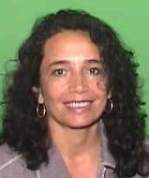
Decana: presenta compromiso y participación con las actividades de la Escuela Naval, tanto en las ceremonias como en las actividades de camaradería. De muy buen trato y disposición al solicitarte diversas tareas. La relación con los alumnos en ocasiones es un tanto tensa, por lo estructurada y poco flexible.
D. ARANCIBIA B.

L. ARANCIBIA O.
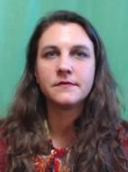
Decana: profesora más bien tradicional en sus clases, sin realizar innovaciones. Mantiene una buena relación con los alumnos. Alegre y muy extrovertida, en ocasiones sin filtro en sus comentarios. Participa en las actividades de la escuela generalmente en su horario laboral. Al solicitarle algún trabajo, su primera respuesta es la molestia, luego realiza lo pedido.

C. ARENTSEN A.

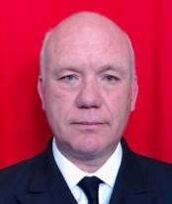
Decana: presenta una muy buena metodología de enseñanza, siempre busca ejemplos cotidianos de la vida naval con el propósito de familiarizar a los cadetes con su futuro ambiente laboral. Destaca por su energía y capacidad de motivar a sus alumnos a querer a aprender más. Muy buena relación con los profesores, a veces un poco intenso en sus bromas o comentarios. Participa en general de todas las actividades de la Escuela.

R. BAASCH B.

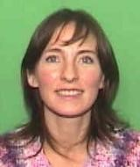
Decana: se esfuerza para que todos sus alumnos entiendan, sin embargo, sus clases son tradicionales, sin presentar innovaciones metodológicas. De buen trato, genera un grato ambiente con sus alumnos y profesores. Participa en las actividades de la escuela sólo en su horario laboral. En ocasiones hay que recordarle la entrega de sus responsabilidades.

S. BAQUEDANO J.
Decana: presenta un buen manejo de los contenidos, exigente en sus métodos de enseñanza con el firme propósito que todos sus alumnos aprendan. Participa de las actividades de la Escuela, en particular en su jornada laboral. Poco criteriosa en sus comentarios, crítica en con la Escuela, lo que constantemente lo hace ver en la Sala de Profesores. Es una persona que no genera un buen clima laboral.

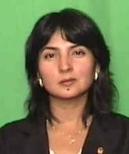

C. BARRERA R.
Decana: de muy buen trato y participación en general de las actividades de la escuela. Preocupado del aprendizaje de sus alumnos.
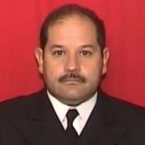

A. BAROS M.

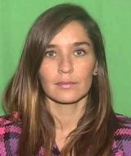
Decana: buena profesora, preocupada de sus clases y generar actividades innovadoras, exigente con sus alumnos. Participa en general de las activades de la escuela. En ocasiones un tanto conflictiva.

V. CAMPOS O.

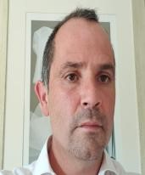
Decana: De buen trato, y manejo de los contenidos, receptivo a resolver dudas, que denota un gran compromiso con el aprendizaje de sus alumnos. No participa de las actividades de la escuela y muy poca interacción con los profesores.

M. COLO

A. CELIS N.
Decana: gran disposición para enseñar, preocupado porque sus alumnos entiendan las materias, destinando tiempo para ayudar a los alumnos descendidos. Participa en general de las actividades de la escuela naval. Actualmente, con menor interacción con los profesores.
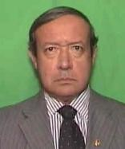

E. COLOMA A.
Decana: buen manejo de los contenidos, sus clases son tradicionales sin realizar innovaciones. De trato respetuoso y cordial. En general participa de las actividades de la escuela. Participa en actividades de la pastoral de la Escuela como por ejemplo repartiendo comida junto con los cadetes.
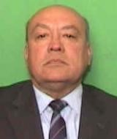

F. DE LA BARRERA Z.
Decana: gran dominio de los contenidos y de los laboratorios, logra despertar el interés de sus alumnos en el querer aprenden más. De buena disposición, trato y cordialidad. En general participa de las actividades de la Escuela.
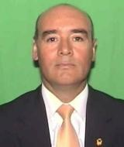

V. DE LA FUENTE C.

Decana: presenta un buen manejo de los contenidos y metodologías de enseñanza, tanto en las clases como en las actividades de laboratorio. En general participa de las actividades de la Escuela. En ocasiones, su trato no es muy cordial, es mas bien parco.
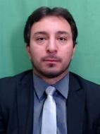

.

F. GALLARDO V.

Decana: conocedor de sus materias, tratando de transmitir su experiencia en el servicio y muy preocupado porque sus alumnos aprendan, sin embargo, sus explicaciones son un tanto confusas. De trato amable y cordial. En general, participa de las actividades de la Escuela.
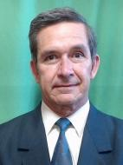

- GARCÍA C.
Decana: presenta muy buen dominio de las materias, explica de manera simple y clara y siempre está dispuesta a resolver las dudas. Presenta una excelente relación con alumnos y profesores, promoviendo un grato ambiente. Como jefe de facultad, presenta algunas dificultades de liderazgo, no realiza reuniones de facultad y no promueve las reuniones de las cátedras. Participa de las actividades de la Escuela.
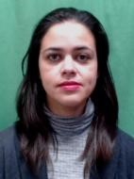

C. HARDY G.
Decana: demuestra un gran dominio de los contenidos, explica de manera clara y con preocupación por del aprendizaje de sus alumnos. Participa en general de las actividades de la Escuela. En ocasiones su disposición no es de lo mejor, es un tanto crítico de la escuela.
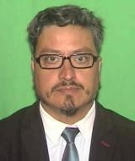

H. JAIME F.
Decana: presenta gran disposición con las diferentes actividades de la Escuela, siendo un importante aporte en la docencia, en particular, en la generación de actividades innovadoras. De buen trato y disposición con las tareas encomendadas. Preocupada del mejoramiento continuo, sin embargo, un tanto dispersa y falta de organización en los manejos de los tiempos para realizar las tareas en la UAC.
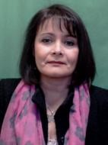
Y. LEIVA A.

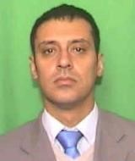
Decana: presenta un buen manejo de las materias, promoviendo siempre la reflexión en los cadetes, en ocasiones sus clases son un tanto monótonas. Realiza una buena gestión con el aula virtual de la escuela. Participa de las actividades de la escuela sólo en su horario laboral.

A. LUCERO L.

Decana: con gran dominio de las materias, con su cercanía a los cadetes, promueve la reflexión y el diálogo en aula. De trato amable y cordial. Participa, de las tareas encomendadas por la escuela. En general, participa de las actividades de la Escuela en su horario laboral. Su interacción con los profesores es mínima.

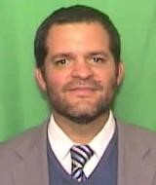

M. MAYNE-NICHOLLS K
Decana: con dominio de sus materias, siempre transmite a los cadetes su experiencia laboral, preocupado por el aprendizaje de sus alumnos. Un tanto ansioso, de trato amable y cordial. Participa de las actividades de la escuela.
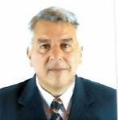

H. GUNLANCH N.. H.

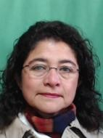
Decana: buena docente, interesada por el aprendizaje de sus alumnos, siempre dispuesta a atender consultas y dudas tanto en aula como en el laboratorio. Participativa en las distintas actividades de la escuela. De trato cordial. .

.

L. PIZARRO H
Decana: con manejo de sus materias y actividades de laboratorio. Como asesor de la UAC cumple sólo con las tareas solicitadas. Sin embargo, no genera innovaciones en el ámbito metodológico. De trato cordial. En general, participa de las actividades de la Escuela.

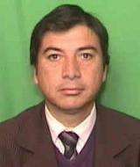
M. PLAZA B.
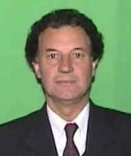
Decana: de gran experiencia, respetuoso y preocupado del aprendizaje, efectúa clases tradicionales, sin innovaciones, siempre atento a las dudas y consultas de sus alumnos. De trato cordial, buena disposición. En general, participa de las actividades de la Escuela.

A. RAUCH P.

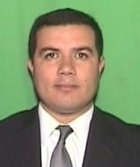
Decana: buen docente, con gran domino temático, preocupado por el aprendizaje de sus alumnos, siempre dispuesto a atender dudas de sus alumnos. Puntual en la entrega de la documentación solicitada. De trato cordial. Participa de las actividades de la Escuela.

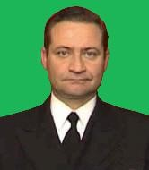
J. RÍOS G.
Decana: buen docente, preocupado por el aprendizaje de sus alumnos, en las clases transmite sus experiencias del ámbito naval, promoviendo un mayor interés por las temáticas. Presenta una buena disposición, buen trato con alumnos y profesores. En ocasiones, crítico de la Escuela.

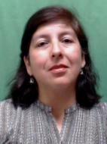
M. ROJAS B.
Decana: docente de experiencia, con gran conocimiento de sus materias, preocupada por el aprendizaje de sus alumnos. Participa de todas las actividades de la escuela. En la pastoral, acompaña en la entrega de comida. Excelente disposición y cordialidad en el trato con alumnos y profesores. Constantemente, presenta demoras en las responsabilidades administrativas.

M. ROMÁN C.
Decana: docente conocedor de sus materias, de buena disposición y trato con alumnos y profesores. Participa en general de las actividades de la escuela.

N. RÍOS

Decana: muy preocupada por el proceso de enseñanza aprendizaje de los cadetes de la escuela. Realiza una excelente gestión como asesora en la UAC. Participa de las actividades de la escuela. En general de trato cordial, en ocasiones un tanto intensa en su actuar, lo que implica molestia en algunos docentes.

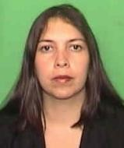

M. RUIZ D.

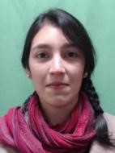
Decana: muy buena docente, interesada por el aprendizaje de sus alumnos, siempre dispuesta a atender consultas y dudas. Realiza actividades metodológicas innovadoras. Presenta un trato respetuoso y cordial.

J. SÁNCHEZ E.
Decana: con buen domino temático, didáctico en sus enseñanzas, dando cuenta en sus clases de sus experiencias como Oficial IM. Participa de todas las actividades de la escuela. De trato cordial y excelente disposición y trabajo como jefe de facultad.
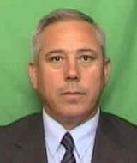

J. SIELFELD F.
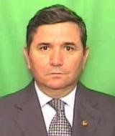
Decana: de buen domino temático, en sus clases transmite sus experiencias como oficial. Participa de todas las actividades de la escuela. De trato cordial y buena disposición. Como jefe de facultad informa novedades mediante el WhatsApp, no ha efectuado reuniones de facultad. En ocasiones, crítico de la escuela (Medoc).

E. SIMS S.
Decana: de gran dominio temático y de vasta experiencia, comprometido con el aprendizaje de los cadetes. Siempre comparte sus experiencias profesionales en las clases. participa de las actividades de la escuela. De trato cordial y muy buena disposición.
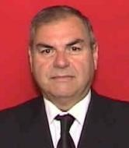
R. SORIA-GALVARRO D.

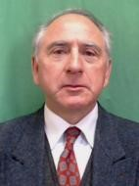
Decana: buen docente, con manejo temático. En ocasiones, no claro con las instrucciones y correcciones de sus evaluaciones. Presenta demoras en la entrega de la documentación administrativa.

C. VIDAL S.
Decana: de gran dominio temático, realiza clases muy didácticas permitiendo generar un grato un ambiente de aprendizaje, con sus experiencias profesionales logra llamar la atención de sus alumnos. Participa de todas las actividades de la escuela naval. De trato cordial y amable, siempre con excelente disposición.
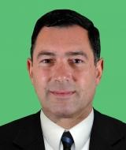

V. ZANELLI S.

